**ЧЕЛОВЕК И РЕЛИГИЯ**

**Отношение к религиозным институтам и вопросам религии и веры**

Как обсуждать отношение общества к вопросам религии и веры?

Как говорить о своём отношении к религиозным институтам, религии и вере?

**ЧТЕНИЕ**

C:\Users\amir_\Downloads\icons8-чтение-100.png**Задание 1.** Прочитайтестатью о практике преподавания религиоведения в школе, проблемах и рекомендациях.

**Внедрение религиоведения в школах Казахстана:**

**необходимость или излишество?[[1]](#footnote-1)**

**Меруерт Сейдуманова**

С 2016 г. в школах Казахстана введено обязательное преподавание  предмета «религиоведение». Для внедрения данного предмета были выделены значительные средства на обучение более чем 7400 учителей-религиоведов, написания учебно-методических пособий. *Тем не менее,* вокруг школьных уроков религиоведения идут широкие дискуссии об эффективности и необходимости внедрения данного предмета.

**Текущая ситуация с преподаванием религиоведения в школах Казахстана**

В 2004 г. в школах Казахстана был введён элективный курс «Основы религиоведения» в рамках реализации Указа Президента «О мерах по предупреждению и пресечению проявлений терроризма и экстремизма»[[1]](https://cabar.asia/ru/vnedrenie-religiovedeniya-v-shkolah-kazahstana-neobhodimost-ili-izlishestvo#_ftn1). Введение данного предмета является одной из государственных мер, необходимых для формирования у молодёжи толерантного сознания, не приемлющего идеи экстремизма и терроризма, повышения общего уровня знаний о религии, оценки и понимания современной религиозной ситуации[[2]](https://cabar.asia/ru/vnedrenie-religiovedeniya-v-shkolah-kazahstana-neobhodimost-ili-izlishestvo#_ftn2).

В 2013 г. была принята Государственная программа по противодействию религиозному экстремизму и терроризму до 2017 г., в рамках которой планировался 100% охват школьников уроком религиоведения в организациях среднего образования[[3]](https://cabar.asia/ru/vnedrenie-religiovedeniya-v-shkolah-kazahstana-neobhodimost-ili-izlishestvo#_ftn3). Так, для достижения данной цели с 2016 учебного года в школах Казахстана с 9 класса введён обязательный предмет «Светскость и основы религиоведения», который заменяет факультативный курс «Основы религиоведения».

**Мировой опыт преподавания религиоведения в школах**

Курс на республиканский охват повышения уровня знаний о религии в Казахстане вполне соответствует нынешним мировым тенденциям.

До конца 1990-х годов в развитых странах в сфере образования проходил процесс секуляризации, религии вытеснялись из учебных программ. Тем не менее, после теракта 11 сентября 2001 г. в США и растущих угроз религиозного экстремизма, произошёл пересмотр государственных образовательных программ[[5]](https://cabar.asia/ru/vnedrenie-religiovedeniya-v-shkolah-kazahstana-neobhodimost-ili-izlishestvo#_ftn5).

На карте указаны страны, в которых изучают религиоведение в государственных школах в разных мерах и с различными методиками преподавания.

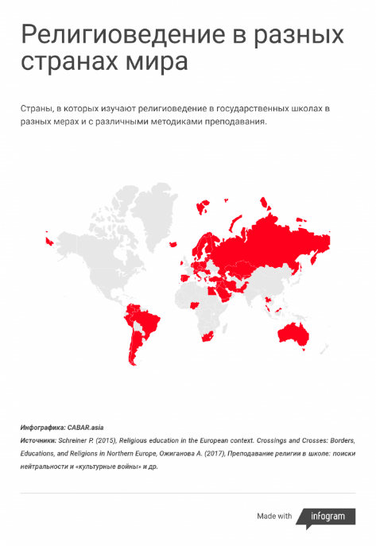

*Так,* более чем 70 стран мира признали необходимость урока религии в государственных школах, *в то время как* характер предмета и целесообразность различных подходов дебатируются. *Тем не менее,* в одном все страны согласны – для развития у учеников толерантности и способности понимать религии, необходимо квалифицированное преподавание с качественным учебным материалом.

**Квалификация учителей**

*Тем временем,* в Казахстане недостаток квалифицированных кадров очевиден и обусловлен низким количеством учителей-религиоведов, учителей этически подготовленных для преподавания религиоведения и учителей-выпускников кафедр религиоведения.

*Согласно данным Комитета по статистике Министерства национальной экономики РК,* в Казахстане на 2015-2016 гг. действуют 7432 дневных общеобразовательных школ[[6]](https://cabar.asia/ru/vnedrenie-religiovedeniya-v-shkolah-kazahstana-neobhodimost-ili-izlishestvo#_ftn6). Для введения религиоведения в школах необходим, *как минимум,* один специалист по религиоведению на каждую школу. *Тем временем,* даже директора школ Алматы и Астаны озадачены вопросом кадров по уроку религиоведения, а в регионах данная ситуация стоит ещё острее.

Квалификация преподавателей стоит под вопросом *несмотря на то, что* предмет религиоведения профильно подходит под их специализацию (например, история); профессиональных кадров кто мог бы преподавать религиоведение на должном уровне катастрофически не хватает. Прокурор отдела Департамента Генеральной прокуратуры РК С. Нысанбаев *утверждает, что* во многих школах предмет религиоведение ведут учителя, совершенно далёкие от этой темы[[8]](https://cabar.asia/ru/vnedrenie-religiovedeniya-v-shkolah-kazahstana-neobhodimost-ili-izlishestvo#_ftn8). Данная ситуация связана с отсутствием определённых требований к квалификации учителей религиоведов. *Таким образом, согласно представителю Генеральной прокуратуры*, учебный курс по религиоведению не является эффективным механизмом по борьбе с распространением радикальной религиозной идеологии среди молодёжи [[9]](https://cabar.asia/ru/vnedrenie-religiovedeniya-v-shkolah-kazahstana-neobhodimost-ili-izlishestvo#_ftn9).

В первую очередь проблема с квалифицированностью кадров связана с недостатком часов, выделяемых на переподготовку. *Как утверждает,* директор Научно-исследовательского и аналитического центра по вопросам религий  А. Абдирасилкызы, курсы переподготовки учителей варьируются от 24 часовых до 3-х дневных семинаров[[10]](https://cabar.asia/ru/vnedrenie-religiovedeniya-v-shkolah-kazahstana-neobhodimost-ili-izlishestvo#_ftn10). *Таким образом,* учителя вынуждены самостоятельно повышать свои знания в свободное время, так как не успевают освоить весь материал в 2-3 дневных семинарах.

*Тем временем,* *согласно мнению аналитика журнала «Центр Азии» Д.Сабитова,* у учителей нет необходимого времени для детальной проработки материала и подготовки к предмету в связи с большим объёмом работы (подготовка к двум предметам, бумажная работа, общественная нагрузка и т.д.)[[11]](https://cabar.asia/ru/vnedrenie-religiovedeniya-v-shkolah-kazahstana-neobhodimost-ili-izlishestvo#_ftn11).

*К тому же,* в Казахстане все ещё отмечается недостаточное количество университетов, предлагающих курс религиоведения. *Согласно данным Научно-исследовательского и аналитического центра по вопросам религий Министерства Культуры и спорта,* на сегодня университеты страны готовят специалистов по религиоведению: на уровне бакалавриата – 6 университетов, магистратуры – 5 и докторантуры – 3.

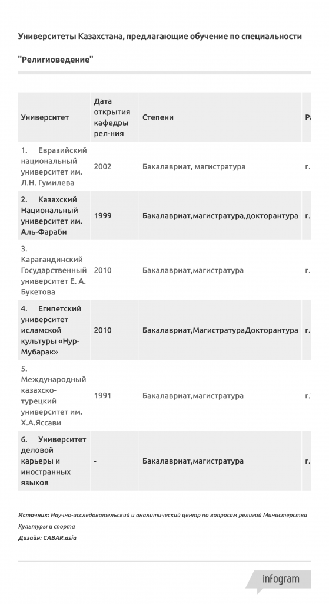

Половина университетов, предлагающих курсы религиоведения, находятся в Алматы, а оставшаяся часть находится в Астане, Караганде и Туркестане. *Таким образом,* создаётся проблема сосредоточения учебных заведений в четырёх городах, *в то время как* население остальных городов страны остаётся без возможности получения соответствующего образования без смены место проживания.  *Следует также отметить,* что 14% всех школ Казахстана находится в Туркестанской, 9.5% в Восточно-Казахстанской, 8% в Актюбинской областях[[13]](https://cabar.asia/ru/vnedrenie-religiovedeniya-v-shkolah-kazahstana-neobhodimost-ili-izlishestvo#_ftn13).

Помимо квалифицированности в сфере религиоведения, школьные учителя также должны быть обучены принципам и культуре преподавания данного урока. *Согласно Толедским руководящим принципам по преподаванию религий и убеждений в государственных школах*, составленных Консультативным советом Бюро по демократическим институтам и правам человека (БДИПЧ) и группой экспертов по вопросам свободы религий или убеждений в 2007 г., урок религии должен быть нейтральным и беспристрастным[[16]](https://cabar.asia/ru/vnedrenie-religiovedeniya-v-shkolah-kazahstana-neobhodimost-ili-izlishestvo#_ftn16). Нейтральность в преподавании религиоведения в Казахстане остаётся под вопросом.

Данную ситуацию можно отметить *не только* в казахстанских школах. Учителя урока религии в государственных школах Канады и ряда европейских стран также затрудняются быть беспристрастными. *Так,* исследование учителей религиоведов в Канаде пришло к результату, что «нейтральной может быть программа, но не личность учителя, учитель может лишь предлагать беспристрастное содержание и представлять различные точки зрения»[[17]](https://cabar.asia/ru/vnedrenie-religiovedeniya-v-shkolah-kazahstana-neobhodimost-ili-izlishestvo#_ftn17). Однако нейтральность казахстанских школьных учебников также была поставлена под сомнение опрошенными респондентами.

**Качество учебников**

С 2003 г. учебники по религиоведению менялись пять раз, а название – четыре раза. Следует отметить, что все учебники подвергались сильной критике со стороны экспертов, населения и государственных органов.

Можно выделить основные позиции, которые подвергаются критике во всех представленных учебниках. *В первую очередь,* ряд СМИ, экспертов и международных организаций указали на то, что данные учебники не соответствуют основной цели внедрения религиоведения в школах – формированию толерантного сознания, *а напротив,* способствуют снижению уровня толерантного отношения. Согласно заявлению международной правозащитной организации “Форум-18”, учебник «содержит в себе агрессивный, оскорбительный и даже обидный тон в адрес некоторых религиозных общин»[[18]](https://cabar.asia/ru/vnedrenie-religiovedeniya-v-shkolah-kazahstana-neobhodimost-ili-izlishestvo#_ftn18). При решении о введении учебников, не были учтены все комментарии от заинтересованных лиц: экспертов-религиоведов, населения, религиозных служителей, государственных служащих.

*Тем временем,* существующее учебно-методическое и кадровое оснащение урока религиоведения в школах может привести к:

* обособлению школьников по национальной принадлежности;
* низкому качеству образования детей в связи с ошибками и упущениями в учебниках и низкой квалифицированностью учителей;
* снижению уровня толерантности в казахстанском обществе, в связи с ущемлением интересов некоторых религиозных конфессий на уроках религиоведения;
* проблемам в формировании и развитии критического взгляда на религии среди молодежи;
* провалу достижения целей, обозначенных в программе по противодействию религиозному экстремизму;
* растрате государственного бюджета, выделенного на подготовку соответствующей литературы, переподготовку учителей.

*Несмотря на негативные оценки экспертов и общественное мнение,* школьный предмет религиоведение перешёл из факультативного в обязательный, масштабировался из экспериментальных школ во все школы республики.

Источники:

[[1]](https://cabar.asia/ru/vnedrenie-religiovedeniya-v-shkolah-kazahstana-neobhodimost-ili-izlishestvo#_ftnref1) Указ Президента «О мерах по предупреждению и пресечению проявлений терроризма и экстремизма» (2010), adilet.zan.kz

[[2]](https://cabar.asia/ru/vnedrenie-religiovedeniya-v-shkolah-kazahstana-neobhodimost-ili-izlishestvo#_ftnref2) Государственная программа по противодействию религиозному экстремизму и терроризму в Республике Казахстан на 2013-2017 годы (2013), //http://adilet.zan.kz/.

[[3]](https://cabar.asia/ru/vnedrenie-religiovedeniya-v-shkolah-kazahstana-neobhodimost-ili-izlishestvo#_ftnref3) Там же.

[[4]](https://cabar.asia/ru/vnedrenie-religiovedeniya-v-shkolah-kazahstana-neobhodimost-ili-izlishestvo#_ftnref4) Шамбилов А. (2017), Доклад регионального директора PRI на Национальном форуме по вопросам радикализации заключенных и противодействия насильственному экстремизму в тюрьмах Казахстана, май 2017, https://www.zakon.kz/

[[5]](https://cabar.asia/ru/vnedrenie-religiovedeniya-v-shkolah-kazahstana-neobhodimost-ili-izlishestvo#_ftnref5) Barnes, L., Ph. (2014), Education, Religion and Diversity, p.280.

[[6]](https://cabar.asia/ru/vnedrenie-religiovedeniya-v-shkolah-kazahstana-neobhodimost-ili-izlishestvo#_ftnref6) Комитет по статистике Министерства национальной экономики, «Образование» – статистика (2017), stat.gov.kz

[[7]](https://cabar.asia/ru/vnedrenie-religiovedeniya-v-shkolah-kazahstana-neobhodimost-ili-izlishestvo#_ftnref7) Смагулов E. (2015), Религиоведение в школах: Состояние и перспективы,

[http://kazislam.kz/ru/](http://kazislam.kz/ru/maqalalar/item/7046-religiovedenie-v-shkole-sostoyanie-i-perspektivy)

[[8]](https://cabar.asia/ru/vnedrenie-religiovedeniya-v-shkolah-kazahstana-neobhodimost-ili-izlishestvo#_ftnref8) C. Нысанбаев (2014), Эффективен ли школьный предмет «Основы религиоведения» как мера профилактики религиозного экстремизма и терроризма?, http://prokuror.gov.kz/rus/novosti/stati/effektiven-li-shkolnyy-predmet-osnovy-religiovedeniya-kak-mera-profilaktiki

[[9]](https://cabar.asia/ru/vnedrenie-religiovedeniya-v-shkolah-kazahstana-neobhodimost-ili-izlishestvo#_ftnref9) Там же.

[[10]](https://cabar.asia/ru/vnedrenie-religiovedeniya-v-shkolah-kazahstana-neobhodimost-ili-izlishestvo#_ftnref10) А. Абдрасилкызы (2014), Качественное обучение религиоведению в школе, благоприятно воздействует на сохранение внутренней стабильности страны, https://www.zakon.kz/

[[11]](https://cabar.asia/ru/vnedrenie-religiovedeniya-v-shkolah-kazahstana-neobhodimost-ili-izlishestvo#_ftnref11) Д.Сабитов (2014), Религия и школа,  https://www.asiakz.com/

[[12]](https://cabar.asia/ru/vnedrenie-religiovedeniya-v-shkolah-kazahstana-neobhodimost-ili-izlishestvo#_ftnref12) Там же.

[[13]](https://cabar.asia/ru/vnedrenie-religiovedeniya-v-shkolah-kazahstana-neobhodimost-ili-izlishestvo#_ftnref13) Комитет по статистике Министерства национальной экономики, «Образование» – статистика (2017), stat.gov.kz.

[[14]](https://cabar.asia/ru/vnedrenie-religiovedeniya-v-shkolah-kazahstana-neobhodimost-ili-izlishestvo#_ftnref14) Абылгазина, К. (2017), В школах Казахстана появится учебник «Общество и религия», http://abctv.kz

[[15]](https://cabar.asia/ru/vnedrenie-religiovedeniya-v-shkolah-kazahstana-neobhodimost-ili-izlishestvo#_ftnref15) Шамбилов А.(2017), Доклад регионального директора PRI на Национальном форуме по вопросам радикализации заключенных и противодействия насильственному экстремизму в тюрьмах Казахстана, https://www.zakon.kz/

[[16]](https://cabar.asia/ru/vnedrenie-religiovedeniya-v-shkolah-kazahstana-neobhodimost-ili-izlishestvo#_ftnref16) Toledo Guiding Principles on teaching about religions and beliefs in public schools prepared by the ODIHR Advisory Council of experts on freedom of religion or belief (2007), <https://www.osce.org/odihr/>

[[17]](https://cabar.asia/ru/vnedrenie-religiovedeniya-v-shkolah-kazahstana-neobhodimost-ili-izlishestvo#_ftnref17) Ожиганова А. (2017), Преподавание религии в школе: поиски нейтральности и «культурные войны», стр. 14, http://www.religion.ranepa.ru/

[[18]](https://cabar.asia/ru/vnedrenie-religiovedeniya-v-shkolah-kazahstana-neobhodimost-ili-izlishestvo#_ftnref18) Там же и на сайте http://www.forum18.org/

[[19]](https://cabar.asia/ru/vnedrenie-religiovedeniya-v-shkolah-kazahstana-neobhodimost-ili-izlishestvo#_ftnref19) Д. Мавлоний (2010), Учебник «Основы религиоведения» стал предметом спора о свободе религий, <https://rus.azattyq.org/>

1. Источник: [Внедрение религиоведения в школах Казахстана: необходимость или излишество? - CABAR.asia](https://cabar.asia/ru/vnedrenie-religiovedeniya-v-shkolah-kazahstana-neobhodimost-ili-izlishestvo) [↑](#footnote-ref-1)